Llorona, el accesorio perfecto que reinventa la ducha

Su diseño ergonómico que se adapta a los hombros permite disfrutar de una ducha envolvente sin necesidad de mojarse el pelo
Al dejar las manos libres, permite una ducha más cómoda y un uso eficiente del agua
Vicky Martín Berrocal será la embajadora de la marca

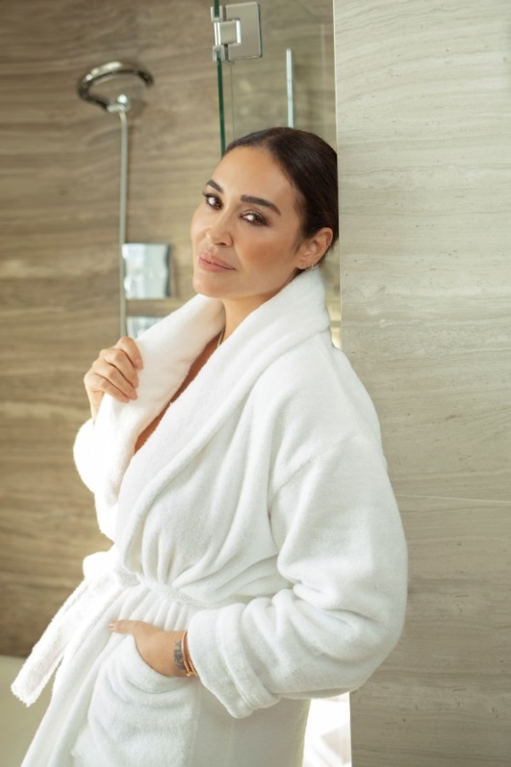
Madrid, 26 de noviembre de 2020.- Llorona, la solución para la ducha que protege tu pelo, revoluciona el mercado de los accesorios de baño al permitir disfrutar de un ritual de ducha en forma de lluvia sin necesidad de mojarse el pelo.
Con Vicky Martín Berrocal como embajadora de la marca, se presenta como el accesorio ideal para aquellos que no quieren renunciar a la experiencia relajante de una ducha envolvente, pero prefieren no lavar el cabello a diario, ya sea para proteger el cabello de las agresiones de productos químicos o para no estropear el maquillaje.
Ideado en forma cuello de cisne, se coloca sobre los hombros y gracias a su control de presión interno, evita la humedad o las salpicaduras sobre el cabello, manteniéndolo a salvo. Al permitir usar las dos manos para enjabonarse hace posible una experiencia de ducha sensorial en la que el agua cae constantemente, envolviendo el cuerpo.

Diseño y sistema patentado 100% español

Fabricado íntegramente en España, Llorona cuenta con un diseño y sistema patentado que se adapta a cualquier tipo de ducha y diseño de baño o proyecto

de interiorismo, ofreciendo un plus de sostenibilidad al permitir el ahorro y el control de la presión del agua.

Su sistema universal y de fácil instalación, permite que su colocación sea tan sencilla como enroscar y listo, y ya pueda usarse tanto en su posición natural en el cuello para los días en los que no deseas lavarte el pelo o como tradicional ducha superior. Gracias a su efecto cortina y su gran diámetro que cubre todo el cuerpo, sentirás que estás bajo una cálida lluvia.

Un aliado también para el baño de los niños y los mayores

Llorona es la solución ideal para toda la familia ya que facilita el baño tanto de mayores como el de los pequeños al permitir usar las dos manos para enjabonarlos, lo que hace que puedan disfrutar más del momento de la ducha y a la vez resulte mucho más rápido y eficaz.

El producto tiene un precio de 130 euros y puede adquirirse a través de la página web de la compañía.

Sobre Llorona:
Perteneciente al grupo español Michisent, Llorona es un accesorio creado para facilitar la experiencia de ducha de toda la familia. Con un trabajo de I+D detrás, la empresa española con sede en Toledo ha ideado un diseño patentado, que permite disfrutar de una ducha en forma de lluvia sin necesidad de mojarse el pelo. Su sistema resulta perfecto también para el aseo de niños y mayores al permitir enjabonar el cuerpo dejando las dos manos libres.
www.lloronaducha.com

Para más información:

Actitud de Comunicación
María Contenente
maria.contenente@actitud.es
Teléfono: 91 302 28 60

